广州大学学生实验报告
开课学院及实验室：计算机科学与网络工程学院软件实验室 2020年 4月17日
学院 | 计算机科学与网络工程学院 | 年级/专业/班 | 软件171 | 姓名 | 杨北训 | 学号 | 1706300019
实验课程名称 | Linux操作系统实验四 |  |  |  |  | 成绩
实验项目名称 | 文件操作算法：实现在/proc目录下添加文件 |  |  |  |  | 指导老师 | 张艳玲

实验四 文件操作算法
- 实验目的
1、 理解Linux中虚拟文件系统的内容
2、 学习编写内核模块的方法
3、 在虚拟文件系统/proc中实现文件操作算法

- 实验内容和任务
编写一个内核模块，在/proc文件系统中增加一个目录hello，并在这个目录中增加一个文件world，文件的内容为hello world。

- 实验涉及的系统调用函数
1、在proc中创建目录函数 proc_mkdir
该函数原型为：
struct proc_dir_entry *proc_mkdir(const char *name, struct proc_dir_entry *parent)；
name：要创建的目录的名称
parent：指向该目录的父目录的指针
返回指向当前目录的指针结构体。
2、创建version文件的函数为proc_create，该函数原型为：
static inline struct proc_dir_entry *proc_create(const char *name, umode_t mode, struct proc_dir_entry *parent, const struct file_operations *proc_fops)；
第一个参数name为文件名，
第二个参数mode为文件的读写权限，
第三个参数parent为其父目录的结构体指针，第四个参数proc_fops为文件的读写操作结构体。
3、实现内核空间与用户空间的数据传递函数：
copy_to_user()和copy_from_user()这两个函数。
(旧内核是raw_copy_to_user() 和 raw_copy_from_user()这两个函数)
copy_to_user() 函数的完整形态为
unsigned long copy_to_user(void *to, const void *from, unsigned long count);
函数的作用是将内核空间的数据复制到用户空间。其中
to：目标地址（用户空间）
from：源地址（内核空间）
count：将要拷贝数据的字节数
返回：成功返回0，失败返回没有拷贝成功的数据字节数
copy_from_user() 函数的完整形态为
unsigned long copy_from_user(void *to, const void *from, unsigned long count);
函数的作用是将用户空间的数据复制到内核空间。其中
to：目标地址（内核空间）
from：源地址（用户空间）
count：将要拷贝数据的字节数
返回：成功返回0，失败返回没有拷贝成功的数据字节数
4、从 /proc 中删除一个文件函数 remove_proc_entry() ， 函数的原型是：
remove_proc_entry(const char *name, struct proc_dir_entry *parent)
name：要删除的文件名
parent ：文件在 /proc 文件系统中的位置

- 实验原理与重点
1、/proc 文件系统是Linux上的一种虚拟文件系统，存储的是当前内核运行状态的一系列特殊文件，用户可以通过这些文件查看有关系统硬件及当前正在运行进程的信息。
2、最初开发 /proc 文件系统是为了提供有关系统中进程的信息。但是由于这个文件系统非常有用，因此内核中的很多元素也开始使用它来报告信息或启用动态运行时配置。
用户一般不可以随便在/proc 文件系统中添加信息
3、 /proc 目录下文件详解
（1）内存
/proc/buddyinfo 伙伴系统的信息
/proc/pagetypeinfo 伙伴系统进一步细分信息
/proc/zoneinfo 内存区域使用情况
/proc/slabinfo
/proc/meminfo 当前内存信息
/proc/vmstat 虚拟内存统计信息
/proc/vmallocinfo 虚拟内存分配信息
/proc/swaps swap分区使用情况
/proc/mtd 内存设备分区表信息
/proc/dma DMA（直接内存访问）通道的列表
/proc/mtrr 系统使用的Memory Type Range Registers (MTRRs)
/proc/kpagecount
/proc/kpageflags
（2）I/O
/proc/filesystems 目前系统支持的文件系统
/proc/diskstats 磁盘设备的统计信息
/proc/ioports 当前系统硬件设备使用的IO端口列表
/proc/iomem I/O 内存映射
/proc/locks 当前被内核锁定的文件
/proc/mounts 当前挂载信息
（3）CPU
/proc/cpuinfo cpu相关信息
/proc/loadavg 当前系统负载
/proc/softirqs 系统软中断信息
/proc/schedstat 调度器信息
/proc/sched_debug 调度器debug信息
（4）kernel
/proc/cmdline 在引导启动时传递给Linux内核的参数
/proc/crypto 内核支持的加密方式
/proc/modules 当前系统已经加载的模块（lsmod）
/proc/version 内核版本信息
/proc/stat 系统和内核的统计信息
/proc/fb 内核编译期间帧缓冲信息
/proc/kmsg 内核日志信息
/proc/kcore 表示系统物理内存，可以用gdb检查内核数据结构的当前状态
/proc/kallsyms 内核符号信息，主要用于调试
/proc/timer_list 内核各种计时器信息
/proc/timer_stats
/proc/sysrq-trigger 内核触发器（危险！！！）
/proc/execdomains Linux内核当前支持的execution domains
（5）other
/proc/interrupts 中断表
/proc/uptime 系统运行时间
/proc/devices 设备信息（主设备号等）
/proc/mdstat 虚拟设备信息（软raid等）
/proc/misc 其他的主要设备(设备号为10)上注册的驱动
/proc/cgroup cgroup相关信息
/proc/consoles
/proc/keys 证书相关
/proc/key-users
4、/proc 目录下的目录
acpi
bus
driver
fs
ipmi
irq
scsi
sys
sysvipc
tty

- 实验原始数据、结果和分析
1、编写一个内核模块，在/proc文件系统中增加一个目录hello，并在这个目录中增加一个文件world，文件的内容为hello world。
实验源代码：
Proc_hello.c
#include <linux/module.h>
#include <linux/kernel.h>
#include<linux/sched.h>
#include <asm/uaccess.h>
#include <linux/proc_fs.h>

static struct proc_dir_entry *proc_parent;
int len,temp;
char *msg;

static ssize_t read_proc(struct file *filp,char __user *buf,size_t count,loff_t *offp )
{
if(count>temp)
count=temp;
temp=temp-count;

raw_copy_to_user(buf,msg, count);
if(count==0)
temp=len;
return count;
}

static const struct file_operations proc_fops = {
.read = read_proc
};

void create_new_proc_entry(void)
{
/*create a new directory named hello, and return a pointer point to this dir*/
proc_parent = proc_mkdir("hello",NULL);
if(!proc_parent)
{
printk(KERN_INFO "Error creating proc entry");
}
/*create a file named world, add read attribute to this file using proc_fops*/
proc_create("world",0,proc_parent,&proc_fops);
msg="hello world\n"; /*file content*/
len=strlen(msg);
temp=len;
printk(KERN_INFO "1.len=%d",len);
printk(KERN_INFO "proc initialized");
}

int proc_init (void)
{
create_new_proc_entry();
return 0;
}

void proc_cleanup(void)
{
printk(KERN_INFO " Inside cleanup_module\n");
remove_proc_entry("hello",proc_parent);
remove_proc_entry("world",NULL);
}

MODULE_LICENSE("GPL");
module_init(proc_init);
module_exit(proc_cleanup);

Makefile:
ifneq ($(KERNELRELEASE),)
obj-m := proc_hello.o
else
KERNELDIR ?= /lib/modules/$(shell uname -r)/build
PWD := $(shell pwd)
default:
$(MAKE) -C $(KERNELDIR) M=$(PWD) modules
endif
clean:
$(MAKE) -C $(KERNELDIR) M=$(PWD) clean
make结果：
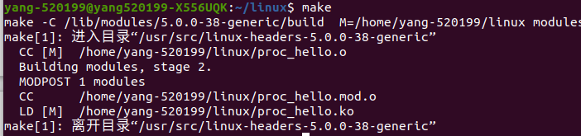
lsmod:
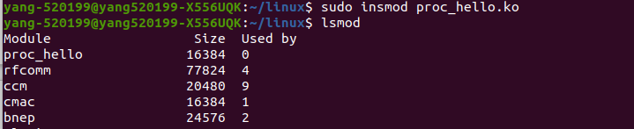
实验分析：
该实验通过create_new_proc_entry()调用proc_mkdir()来在/proc下创建hello文件夹，然后通过proc_create()，引入刚刚生成的hello目录以及通过file_operations结构定义的read操作，来创建一个world文件。其中，在定义读操作的read_proc()中，通过传入用户空间地址和内核空间地址，把定义的msg的内容从内核空间传到用户空间，然后写入world文件中。

- 实验思考题
- 编写一个有两个进程并发运行的程序，并在结尾设定一个死循环，编译完成后让其在后台运行，然后在前台用cat 命令查看/proc目录下的文件/proc/meminfo （当前内存信息）、/proc/vmstat （虚拟内存统计信息）、/proc/vmallocinfo（虚拟内存分配息）、/proc/filesystems（目前系统支持的文件系统）、/proc/locks（当前被内核锁定的文件）、/proc/cpuinfo （ cpu相关信息）和/proc/modules（当前系统已经加载的模块（lsmod））中信息，分析其含义。

答：因为对/proc里面的具体文件内容不太了解，所以以下分析可能不太准确。
程序源码：
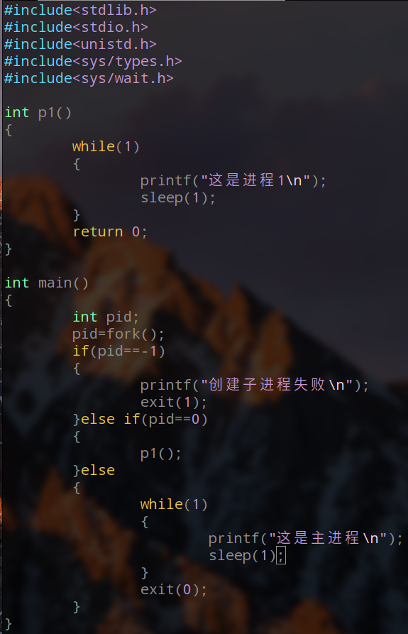
程序执行过程：
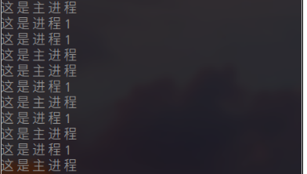

后台通过cat查看：
1、Cat /proc/meminfo

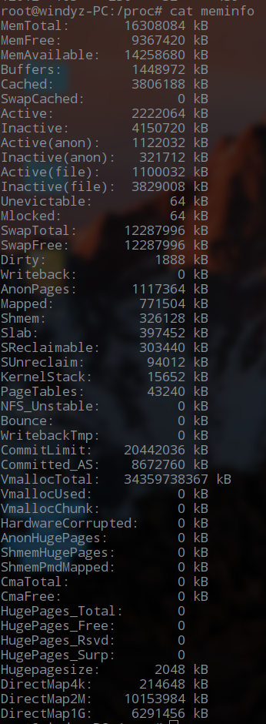
2、Cat /proc/vmallocinfo
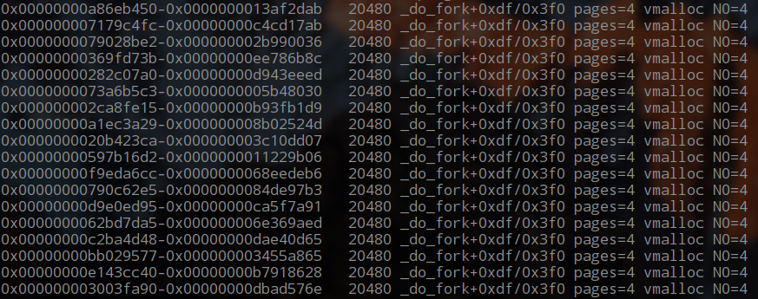
在网上查找到vmalloinfo里面的参数信息如下：
vmallocinfo:
Provides information about vmalloced/vmaped areas. One line per area,
containing the virtual address range of the area, size in bytes,
caller information of the creator, and optional information depending
on the kind of area :
pages=nr number of pages
phys=addr if a physical address was specified
ioremap I/O mapping (ioremap() and friends)
vmalloc vmalloc() area
vmap vmap()ed pages
user VM_USERMAP area
vpages buffer for pages pointers was vmalloced (huge area)
N<node>=nr (Only on NUMA kernels)
Number of pages allocated on memory node <node>

所以_do_fork给进程动态分配了4个页面，占用字节数为20480。
3、Cat /proc/locks
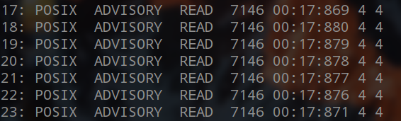
内核给进程上了read锁。
由此可见，当进程运行的时候，/proc里面是有记录了有关正在运行的进程信息的，包括内存空间的分配，cpu资源的调用，给进程上锁等等。

